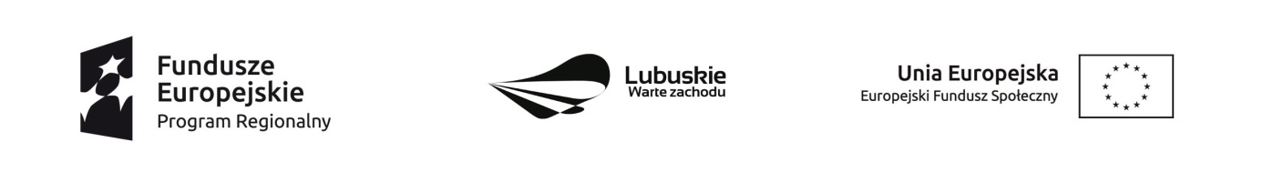
Krosno Odrzańskie, 29.04.2021 r.

Ogłoszenie

Dyrektor Powiatowego Centrum Pomocy Rodzinie w Krośnie Odrzańskim informuje, że w wyniku zakończonego naboru ofert dotyczącego wyboru wykonawcy na zorganizowanie i przeprowadzenie kursu prawa jazdy kat. B dla uczestników projektu „Integracja – droga do zmian” zgodnego z Zapytaniem ofertowym nr 1/IZ/2021 wybrano najkorzystniejszą ofertę złożoną przez Wykonawcę:

Ośrodek Szkolenia Kierowców Remik Remigiusz Dąbrowski, NIP: 9261116309
Za kwotę brutto: 2 440,00 zł za 1 uczestnika.

Uzasadnienie:
Wybrana oferta spełnia wymogi formalne i prawne zawarte w treści zapytania.

Dyrektor
Powiatowego Centrum Pomocy Rodzinie w Krośnie Odrzańskim
Monika Grek-Piekarska

